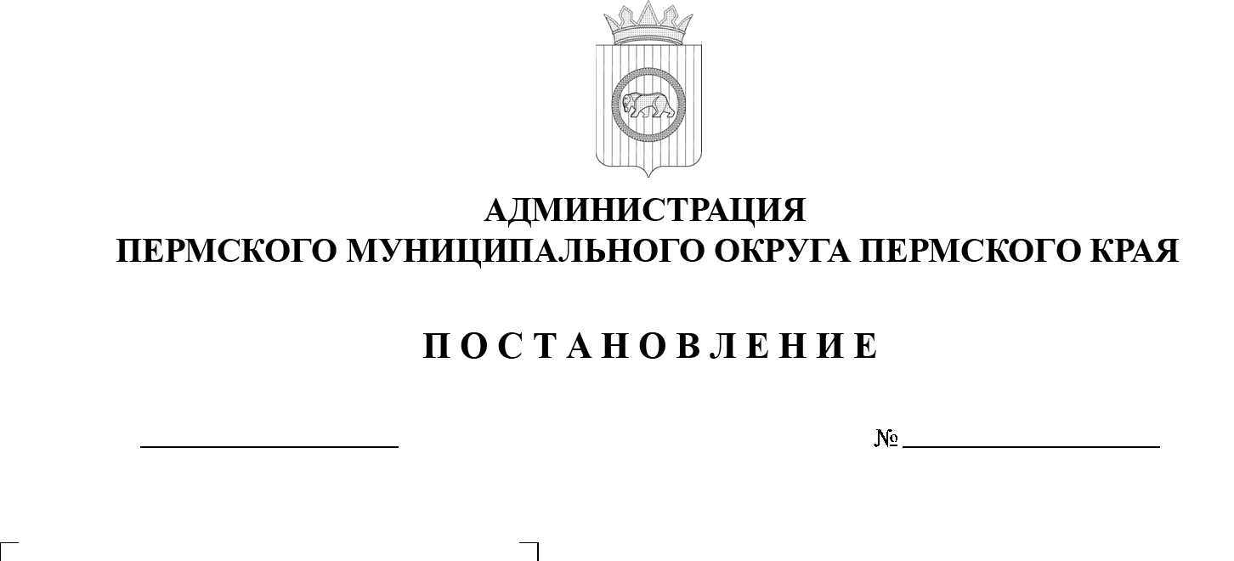
30.12.2025
299-2025-01-05.С-691
О внесении изменений в Порядок предоставления субсидии МУП «Энергоснабжение» на организацию в границах Пермского муниципального округа водоснабжения населения в части приобретения специализированного транспорта для подвоза воды, утвержденный постановлением администрации Пермского муниципального округа Пермского края от 28 апреля 2025 г.
№ 299-2025-01-05.С-182

В соответствии со статьей 78 Бюджетного кодекса Российской Федерации, пунктом 4 части 1 статьи 16 Федерального закона от 06 октября 2003 г. № 131-ФЗ «Об общих принципах организации местного самоуправления в Российской Федерации», общими требованиями
к нормативным правовым актам, муниципальным правовым актам, регулирующим предоставление из бюджетов субъектов Российской Федерации, местных бюджетов субсидий, в том числе грантов в форме субсидий, юридическим лицам, индивидуальным предпринимателям, а также физическим лицам-производителям товаров, работ, услуг и проведение отборов получателей указанных субсидий, в том числе грантов в форме субсидий, утвержденными постановлением Правительства Российской Федерации
от 25 октября 2023 г. № 1782, пунктом 4 части 1 статьи 5, пунктом 6 части 2 статьи 30 Устава Пермского муниципального округа Пермского края, муниципальной программой «Развитие коммунального хозяйства Пермского муниципального округа», утвержденной постановлением администрации Пермского муниципального района от 26 декабря 2022 г.
№ СЭД-2022-299-01-01-05.С-780, постановлением администрации Пермского муниципального округа Пермского края от 09 октября 2023 г.
№ СЭД-2023-299-01-01-05.С-780 «Об установлении расходного обязательства по вопросам местного значения в сфере коммунально-инженерной инфраструктуры Пермского муниципального округа Пермского края»
администрация Пермского муниципального округа Пермского края ПОСТАНОВЛЯЕТ:
1. Внести в Порядок предоставления субсидии МУП «Энергоснабжение» на организацию в границах Пермского муниципального округа водоснабжения населения в части приобретения специализированного транспорта для подвоза воды, утвержденный постановлением администрации Пермского муниципального округа Пермского края от 28 апреля 2025 г. № 299-2025-01-05.С-182 (в редакции постановлений администрации Пермского муниципального округа Пермского края от 24 октября 2025 г. № 299-2025-01-05.С-529, от 11 ноября 2025 г. № 299-2025-01-05.С-554), следующие изменения:
1.1. пункт 1.5 раздела I изложить в следующей редакции:
«1.5. Получателем субсидии в соответствии с решением Думы Пермского муниципального округа Пермского края от 12 декабря 2025 г. № 468
«О бюджете Пермского муниципального округа Пермского края на 2026 год
и на плановый период 2027 и 2028 годов» является муниципальное унитарное предприятие «Энергоснабжение» (далее – Предприятие).»;
1.2. в абзаце первом пункта 2.9 раздела II слова «не позднее 10 (десяти) рабочих дней с даты заключения Соглашения» заменить на «в сроки, установленные Соглашением».
2. Настоящее постановление опубликовать (обнародовать) в бюллетене муниципального образования «Пермский муниципальный округ» и разместить на официальном сайте Пермского муниципального округа в информационно-телекоммуникационной сети «Интернет» (www.permokrug.ru).
3. Настоящее постановление вступает в силу со дня его официального опубликования (обнародования) и распространяется на правоотношения, возникшие с 01 января 2026 г. в отношении подпункта 1.1 настоящего постановления, с 12 декабря 2025 г. в отношении подпункта 1.2 настоящего постановления.
Глава муниципального округа О.Н. Андрианова

